ANEXO 1- CARTA DE LA PRESENTACIÓN DE PROPUESTA
Lugar y fecha _________

Señores
HOSPITAL CIVIL DE IPIALES E.S.E.
Ciudad.

Asunto: Convocatoria Mínima Cuantía No. 055 de 2023
Objeto: SUMINISTRO DE MUEBLES PARA EL FORTALECIMIENTO DE LA SEGURIDAD Y SALUD EN EL TRABAJO PARA DIFERENTES AREAS DEL HOSPITAL CIVIL DE IPIALES E.S.E.

El (Los) suscrito (s) _____ de acuerdo con las condiciones que se estipulan en la invitación pública de la referencia, nos permito (s) presentar propuesta y en caso que el Hospital Civil de Ipiales E.S.E. de nos acepte la propuesta, nos comprometemos a suscribir el contrato correspondiente.
Declaramos que:
En caso de resultar favorecido (s) con la adjudicación, total o parcialmente, me (nos) comprometo (hemos) a cumplir con todas las obligaciones establecidas tanto en la invitación como en la oferta que presente (amos):

En igual sentido:

- Que esta propuesta y El Contrato que llegare a celebrarse solo compromete a los firmantes de esta carta.

- Que ninguna persona o entidad distinta de los firmantes tiene interés comercial en esta propuesta ni en El Contrato probable que de ella se derive.

- Que conocemos los documentos del pliego, aclaraciones y adendas y aceptamos su contenido, en especial lo contenido en las especificaciones técnicas.

- Que hemos recibido los documentos que integran el pliego, sus adendas y documentos de aclaraciones.

- Que nos comprometemos a cumplir los plazos del contrato, de conformidad con lo solicitado en el pliego de condiciones y a la oferta presentada.

- Que para calcular el precio ofrecido, hemos calculado todos los gastos, costos, derechos, impuestos, IVA, tasas y demás contribuciones que se causen con ocasión de la presentación de la oferta, suscripción y ejecución del Contrato, de acuerdo con las normas legales vigentes, ya que los mismos se entienden y se asumen por cuenta nuestra.

- Que si somos adjudicatarios, nos comprometemos a suscribir el contrato y a realizar todos los trámites necesarios para el perfeccionamiento del Contrato dentro de los cinco (5) días hábiles siguientes a la adjudicación e iniciaremos la ejecución del Contrato según lo consignado en el pliego.

- En cumplimiento de lo previsto en El Decreto 4334 de 2008 declaro bajo la gravedad de juramento que se entiende prestado por la mera suscripción de la presente carta, que los recursos obtenidos para la presentación de la oferta y en caso de resultar adjudicatario, para la ejecución del Contrato resultante del proceso de Convocatoria de mínima Cuantía, no se han obtenido de la celebración de ofertas de cesión de derechos económicos o de beneficiario con pacto de readquisición u operaciones de captación o recaudo masivo no autorizado de dineros del público o de entrega masiva de dineros a personas naturales o jurídicas directamente o través de intermediarios, mediante la operación de captación o recaudo en operaciones no autorizados tales como, pirámides, tarjetas prepago, venta de servicios y otras operaciones semejantes a cambio de bienes, servicios o rendimientos sin explicación financiera razonable. La suscripción del presente documento constituye prueba de nuestro compromiso de no participar en hechos que configuren los supuestos del recaudo no autorizado de dineros del público al tenor de lo dispuesto en El Decreto 1981 de 1988. En caso de uniones temporales o consorcios, se entiende que con la suscripción de esta carta, todos y cada uno de sus miembros o integrantes efectuarán esta declaración.

- Bajo la gravedad del juramento declaramos no hallarnos incursos en causal alguna de inhabilidad o incompatibilidad e incompatibilidad de las señaladas en la Ley y la Constitución Política y no nos encontramos en ninguno de los eventos de prohibiciones especiales para contratar o para presentar la presente propuesta y suscribir El Contrato, en caso de resultar favorecidos con la adjudicación del mismo.

- Que me (nos) comprometo a respetar los precios señalados en la propuesta y que éstos se mantendrán sin variación injustificada durante toda la ejecución del contrato.

Atentamente,

Nombre o Razón Social del oferente: _______________________________________
Nombre del Representante Legal: __________________________________________
Nit:___________________________________________________________________
Dirección Ciudad: _______________________________________________________
Teléfono Fax: __________________________________________________________
FIRMA REPRESENTANTE LEGAL_________________________________________

ANEXO 2 – COMPROMISO ANTICORRUPCIÓN

Asunto: Convocatoria Mínima Cuantía No. 055 de 2023
Objeto: SUMINISTRO DE MUEBLES PARA EL FORTALECIMIENTO DE LA SEGURIDAD Y SALUD EN EL TRABAJO PARA DIFERENTES AREAS DEL HOSPITAL CIVIL DE IPIALES E.S.E.

El (los) suscrito(s) a saber: (Nombre de la persona natural y/o del representante legal de la sociedad, asociación o persona jurídica proponente, o nombre del representante del consorcio o Unión Temporal proponente) domiciliado en (Domicilio de la persona firmante), identificado con (Documento de Identificación de la persona firmante y lugar de expedición), quien obra en calidad de (Representante legal de la Sociedad, representante del Consorcio, de la Unión Temporal, o de la Asociación proponente. Si se trata de persona jurídica, debe identificarse de manera completa la Sociedad, indicando instrumento de constitución y haciendo mención a su registro en la Cámara de Comercio del domicilio de la persona jurídica), que en adelante se denominará EL PROPONENTE, manifiesta(n) su voluntad de asumir, de manera unilateral, el presente compromiso anticorrupción, teniendo en cuenta las siguientes consideraciones: PRIMERO: Que el Hospital Civil de Ipiales E.S.E. adelanta un proceso para la celebración de un contrato, cuyo objeto se señala en esta invitación pública. SEGUNDO: Que es interés del PROPONENTE y LA ENTIDAD apoyar la acción del Estado colombiano, para fortalecer la transparencia en los procesos de contratación, y la responsabilidad de rendir cuentas. TERCERO: Que siendo del interés de EL PROPONENTE participar en el proceso de contratación aludido en el considerando primero precedente, se encuentra dispuesto a suministrar la información propia que resulte necesaria para aportar transparencia al proceso y, en tal sentido, suscribe el presente compromiso unilateral anticorrupción, que se regirá por las siguientes cláusulas:
CLÁUSULA PRIMERA. COMPROMISOS ASUMIDOS. EL PROPONENTE, mediante suscripción del presente documento, asume los siguientes compromisos: 1.1. EL PROPONENTE no ofrecerá ni dará sobornos ni ninguna otra forma de dadiva a ningún funcionario público en relación con su propuesta, con el proceso de contratación, ni con la ejecución del contrato que llegare a celebrarse como resultado de su propuesta; 1.2. EL PROPONENTE se compromete a no permitir que nadie, bien sea empleado de la compañía o un agente comisionista independiente, o un asesor o consultor lo haga en su nombre; 1.3. EL PROPONENTE se compromete formalmente a impartir instrucciones a todos sus empleados, agentes, asesores y a cualesquiera otros representantes suyos, exigiéndoles el cumplimiento en todo momento de las leyes de la República de Colombia, especialmente de aquellas que rigen el presente proceso y la relación contractual que podría derivarse de ella, y les impondrá las obligaciones de: a) No ofrecer o pagar sobornos o cualquier dadiva a los funcionarios del Hospital Civil de Ipiales E.S.E., ni a cualquier otro servidor público o privado que pueda influir en la adjudicación de la propuesta, bien sea directa o indirectamente, ni a terceras personas que por su influencia sobre funcionarios públicos, puedan influir sobre la aceptación de la propuesta; b) No ofrecer pagos o dadivas a los funcionarios del Hospital Civil de Ipiales E.S.E. durante el desarrollo del contrato que se suscriba si llegase a ser aceptada su propuesta. 1.4. EL PROPONENTE se compromete formalmente a no efectuar acuerdos, o realizar actos o conductas que tengan por objeto o como efecto la colusión en el presente proceso o como efecto la distribución de contratos entre los cuales se encuentre el contrato que es materia del proceso de selección referido en el considerando primero del presente compromiso.
CLÁUSULA SEGUNDA. CONSECUENCIAS DEL INCUMPLIMIENTO. EL PROPONENTE asume a través de la suscripción del presente compromiso, las consecuencias previstas en el pliego de condiciones, si se comprobare el incumplimiento de los compromisos anticorrupción.
En constancia de lo anterior, y como manifestación de la aceptación de los compromisos unilaterales incorporados en el presente documento, se firma el mismo en la ciudad de (Ciudad donde se firma el presente documento) a los (día del mes en letras y números, días del mes de del año).
Atentamente,

Nombre o Razón Social del oferente: _______________________________________
Nombre del Representante Legal: __________________________________________
Nit:___________________________________________________________________
Dirección Ciudad: _______________________________________________________
Teléfono Fax: __________________________________________________________
FIRMA REPRESENTANTE LEGAL_________________________________________

[Si la propuesta se presenta en asociación, unión temporal o consorcio, se deberá diligenciar un formato por cada uno de los miembros, ya sea persona natural y/o jurídica que integra asociación, Unión Temporal o Consorcio

ANEXO No. 3

FORMATO DE CERTIFICACIÓN DE PAGO DE APORTES DE SEGURIDAD SOCIAL Y PARAFISCALES

Lugar y fecha _________

Señores
HOSPITAL CIVIL DE IPIALES E.S.E.
Ciudad.

Asunto: Convocatoria Mínima Cuantía No. 055 de 2023
Objeto: SUMINISTRO DE MUEBLES PARA EL FORTALECIMIENTO DE LA SEGURIDAD Y SALUD EN EL TRABAJO PARA DIFERENTES AREAS DEL HOSPITAL CIVIL DE IPIALES E.S.E.

Yo, __________________, Ciudadano Colombiano, mayor de edad identificado con Cédula de Ciudadanía Número _________, expedida en ____________ en calidad de _________________ , por medio de este documento, me permito CERTIFICAR, bajo la GRAVEDAD DE JURAMENTO que he cumplido con las obligaciones derivadas de afiliación y pago con los Sistemas de Salud, Riesgos Profesionales, Pensiones y Aportes a las Cajas de Compensación Familiar, Instituto Colombiano de Bienestar Familiar y Servicio Nacional de Aprendizaje SENA.

Por lo anterior, de manera expresa por este escrito ACREDITO el pago de los aportes a que estoy obligado según el SISTEMA DE SEGURIDAD SOCIAL INTEGRAL DE COLOMBIA.

En constancia se firma en ____________, a los ___________ (__) días del mes de ___ del año 2019.

Atentamente,
Nombre o Razón Social del oferente: _______________________________________
Nombre del Representante Legal: __________________________________________
Nit:___________________________________________________________________
Dirección Ciudad: _______________________________________________________
Teléfono Fax: __________________________________________________________
FIRMA REPRESENTANTE LEGAL_________________________________________

[Si la propuesta se presenta en asociación, unión temporal o consorcio, se deberá diligenciar un formato por cada uno de los miembros, ya sea persona natural y/o jurídica que integra asociación, Unión Temporal o Consorcio]

ANEXO No. 4

ANEXO TÉCNICO Y PROPUESTA ECONÓMICA

Asunto: Convocatoria Mínima Cuantía No. 055 de 2023
Objeto: SUMINISTRO DE MUEBLES PARA EL FORTALECIMIENTO DE LA SEGURIDAD Y SALUD EN EL TRABAJO PARA DIFERENTES AREAS DEL HOSPITAL CIVIL DE IPIALES E.S.E.

- CONDICIONES TÉCNICAS DEL OBJETO A CONTRATAR:

ITEM | DESCRIPCION | ESPECIFICACIONES | CANTIDAD | VR. UNITARIO INLCUIDO IVA | IVA | VR. TOTAL
1. | 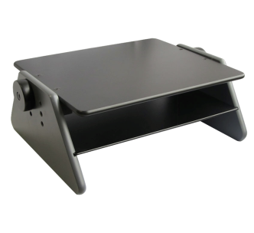  Mesa graduable para computador portátil. | Mesa graduable a 3 alturas para computador Medidas: Plataforma de 29,5 x 25,5 cm  Medidas con perillas laterales 36,5 x 27 cm  Alturas: Graduable a 11 cm, 13 cm y 14,5 cm  Peso 1,5 kg  Materiales: Madera  Resiste hasta 20 kg | 20
2. | Escritorio en L para oficina.  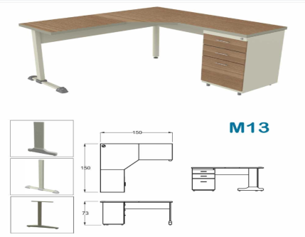 | Escritorio para oficina con retorno, superficie elaborada en madera con 30 mm de espesor estructura elaborada en cold-rolld calibre 20 repujada con acabado en pintura electroestática, color nopal o gris cajonería con cojederas laterales chapa frontal y sistema de trampa lateral para los cajones superficie y frontal elaborado en laminado de alta presion con borde rigido. Punteras elaboradas en copolimero incluye dos gavetas lapiceras 1 cajon carpetero y niveladores de graduación con manijas de sujeccion  Medidas 1.50 * 150 y 73 de alto. | 5
3. | Escritorio simple.  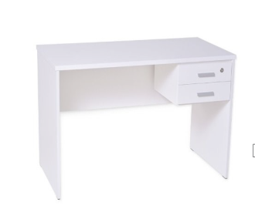 | Medidas de Largo 1.20 cm ancho 60 cm alto 70 cm y 60 cm de fondo.  Material MDF  Acabado: Melamina.  2 cajones con manija de apertura y llave a lado derecho. | 5
4. | Silla ergonómica.  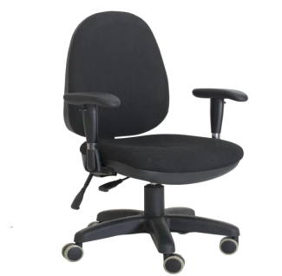 | Silla de escritorio giratoria tapizado en espuma calibre 5 cm.  Espalda graduable y reclinable dimensiones del tapizado alto 49cm ancho 44cm y espesor 11cm  aciento con espuma inyectada en alta calidad en poliuretano  Dimesniones del aciento ancho 49cm profundidad 49cm y espesor 7.5 cm asicento ajustable en altura.  Material Cordoban color negro sistema de evalaucion neumático regulable con apoya brazo con rodachines de goma. | 35
5. | Silla ergomonica para oficina.  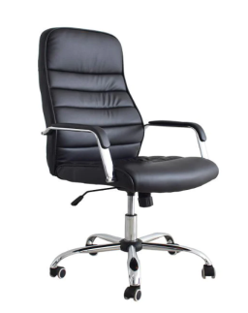 | Silla de escritorio giratoria tapizado en espuma calibre 5 cm espalda graduable y reclinable dimensiones del tapizado alto 49cm ancho 44cm y espesor 11cm aciento con espuma inyectada en alta calidad en poliuretano.  Dimesniones del aciento ancho 49cm Profundidad 49cm y espersoa 7.5 cm asicento ajustable en altura.  Materia tela paño cuero sintetico color negro sistema de evalaucion neumático regulable con apoya brazo con rodachines de goma. | 10
6. | Mouse ergonómicos para zurdos.  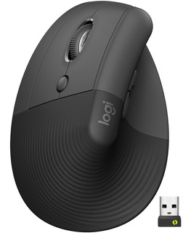 | Mouse vertical ergonómico para zurdos color negro | 3
7. | Pad Mouse planos sin gel.   | Pad mouse plano  Material: Jersey  Color: Negro  Dimensiones: Ancho de 21 centímetros  Peso: 51 gramos | 15
8. | Descansapies.  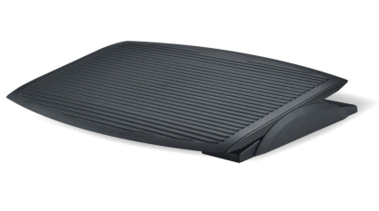 | Dimesiones plataforma: 45cm *35 cm altura única angulo ajustable entre 0 grados y 20 grados fabricado en plástico de alto impacto base con tope antideslizantes color negro. | 20
9. | Atriles de medicamentos. Regulables.  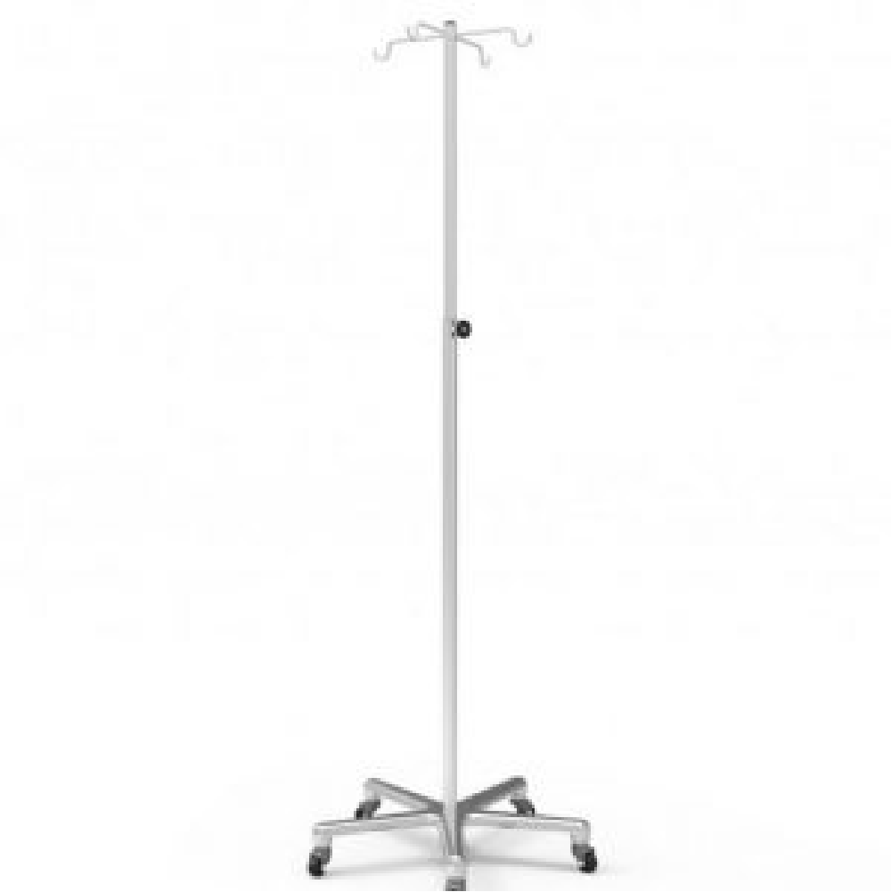 | Atril porta sueros ajustables con ruedas en polímero en alta resistencia acabado inoxidable cromado con ganchos y tubo telescópico. | 5
10. | Rodillos para transferencia de pacientes.  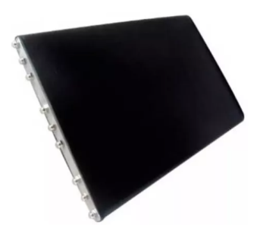 | Fabricado en aluminio 11/4 platinos laterales en 3/8 provisto con rodamiento y banda transportadora para facilitar el paso de pacientes. | 5
11. | Escalerillas de 2 pasos  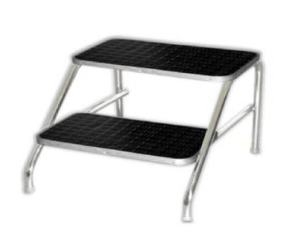 | Estructura metalica de 7/8” cold-rolled con bocel y paso recubierto en caucho antideslizante medidas de escalon 33cm * 20cm escalones negros estrutura tubular blanca | 5
12. | Botiquines de emergencia Tipo A.  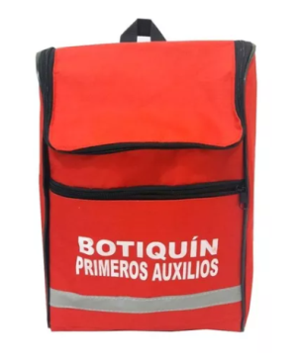 | Botiquin tipo A morral sin dotación. Elaborado en lono codra con dos bosillo externos con cierre el bosillo grande forrado hermetico con 4 bolsillo internos en vinilo con reflectivo frontal medidas 32 cm *24 cm *11 cm color rojo. | 5
13. | Sillas giratorias tipo taburete.  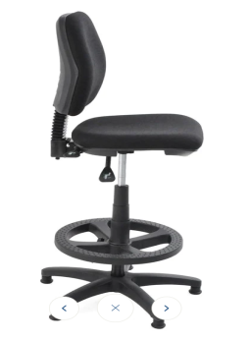 | Espalda material tapizado con CORDOBAN color negro con espuma laminadas densidad 26 espesor 50mm dimensiones 42 cm de ancho por 42 cm de alto el asiento es en material tapizado en Cordoban espuma lamindada espesor 50 mm dimensiones 48 cm de alto por 44 de profundidad altura graduable entre 60 a 82 cm, con brazos fijos. | 5
14. | Guantes de Poliuretano (Par)  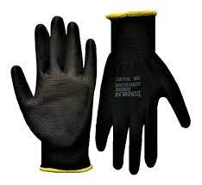 | Guantes en poliuretano para trabajo en alturas color negro talla M y L | 14
15. | Guantes de carnaza (Par)  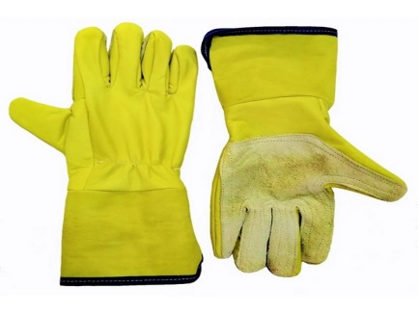 | Guante fabricado en carnaza de primera calidad con un espesor de 1,2mm, cosido con hilo poliéster calibre 25 de alta tenacidad y resistencia. | 7
16. | Silla gerencial ergonómica de alta calidad.  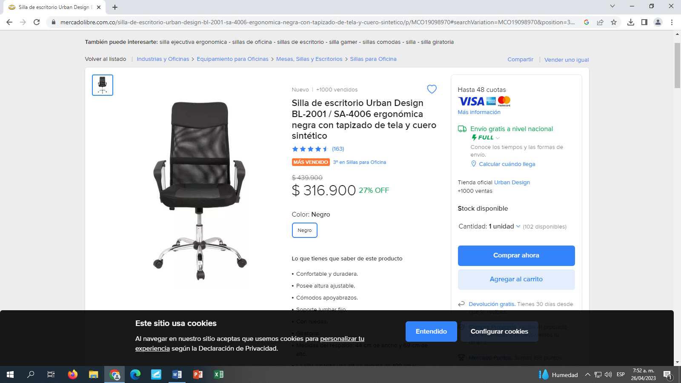 | Silla de oficina giratoria con reposabrazo con base meticalica y patas con 5 ruedas palanca para graduar la altura de la silla según necesidad, palanca para graduar la altura. Asiento acolchado altura minima de la silla sin expadir 120 cm altura máxima expandida 115.5 cm Medidas del asiento ancho por alto en cm 65 * 107 cm peso máximo soportado 120 kgr  Material de tapicera de la silla espuma plástica material de fabricación espuma plástico y metal. Color negro | 2

Nota 1: Los proponentes no podrán ofertar parcialmente, no se aceptan ofertas parciales.

Nota 2: Los proponentes NO podrán ofertar productos diferentes a los requeridos, sin perjuicio de la marca comercial.

Nota 3: Los proponentes deberán adjuntar la propuesta económica firmada y EN MEDIO MAGNETICO excel, las inconsistencias entre las ofertas (físico-magnético) serán de responsabilidad y riesgo del oferente.

Nota 4: Los proponentes deberán adjuntar junto con su propuesta (EN MEDIO MAGNETICO)la ficha técnica de cada uno de los bienes que ofertan.

VALOR TOTAL EN NÚMEROS Y LETRAS: ______________ Incluye IVA, impuestos, transporte, retenciones y deducciones a que haya lugar.

Atentamente,

Nombre o Razón Social del oferente: _______________________________________
Nombre del Representante Legal: __________________________________________
Nit:___________________________________________________________________
Dirección Ciudad: _______________________________________________________
Teléfono Fax: __________________________________________________________
FIRMA REPRESENTANTE LEGAL_________________________________________

